P1-UT2
Pablo Pereira Albert – 2ºDAW
1.- Carrito de la compra
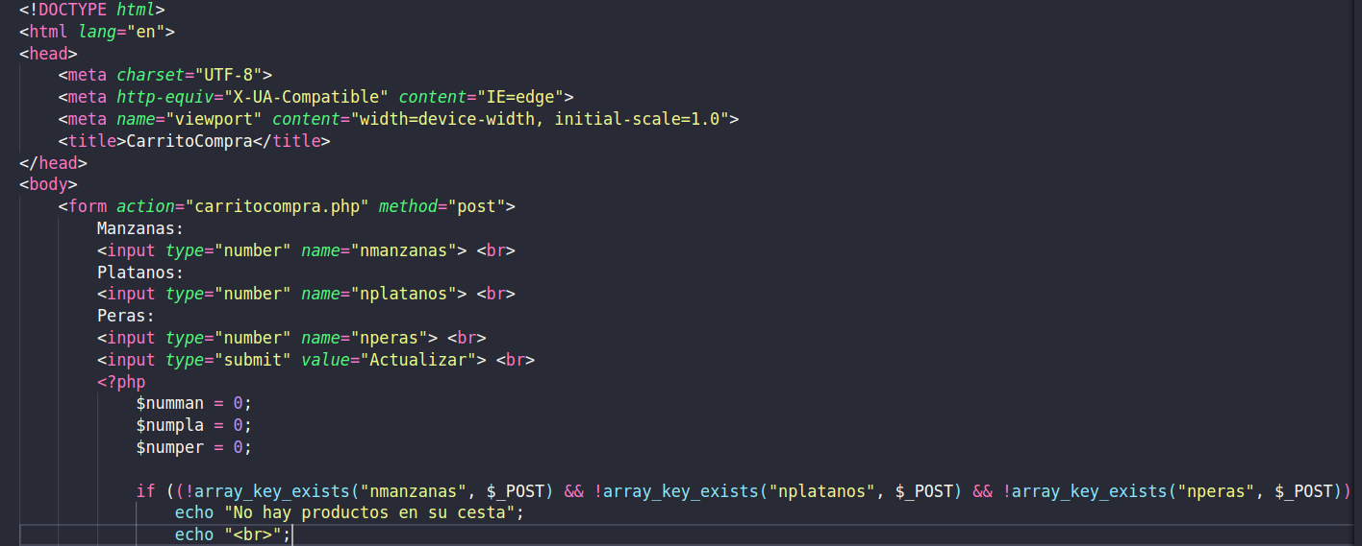
Como se puede observar en esta primera parte del código, tenemos el HTML con un formulario con “inputs” tipo “number” en los cuales incrementamos y disminuimos el número de frutas que queremos que se almacenen.
La primera condición nos dice que si no hay elementos nos muestre un mensaje que dice “No hay productos en su cesta”
Si hay elementos, pasa a la siguiente parte del código:
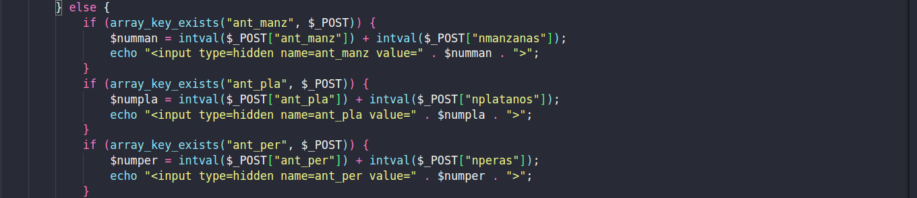
En esta parte simplemente decimos que si hay declarado ya un espacio hidden con el valor anterior lo sumamos a lo que introducimos en el input, y asignamos este valor a la variable que vamos a mostrar finalmente.
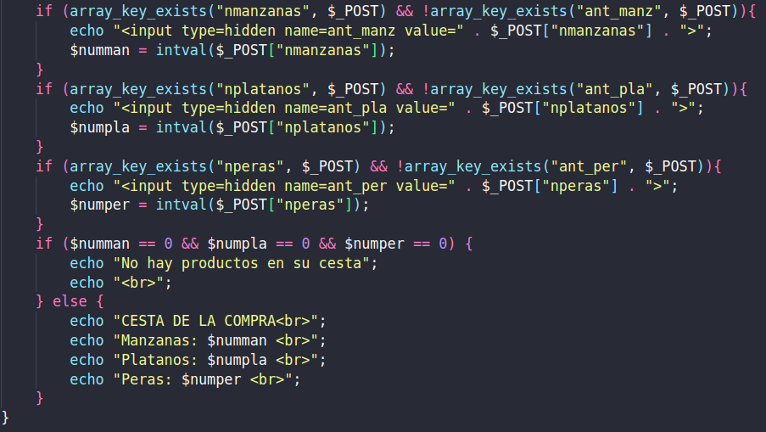
Esta última parte es para la primera vuelta en la ejecución del código. Cuando no hay declarado un espacio hidden, se declara y se le asigna el valor que introducimos en el input.
Finalmente mostramos el valor de cada variable.

2.- Formulario de actualización de datos
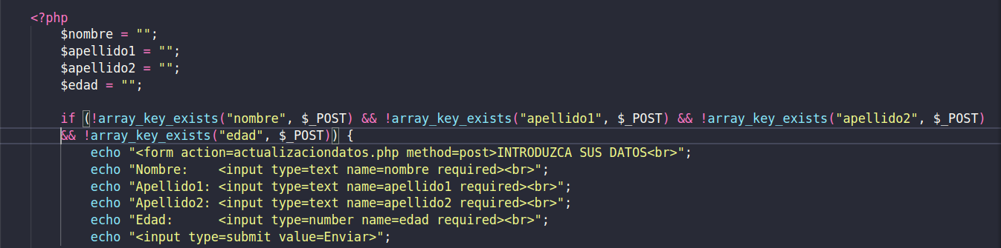
En esta primera parte declaramos que si no hay nada escrito en los campos de nombre, apellido, etc, creamos el formulario.
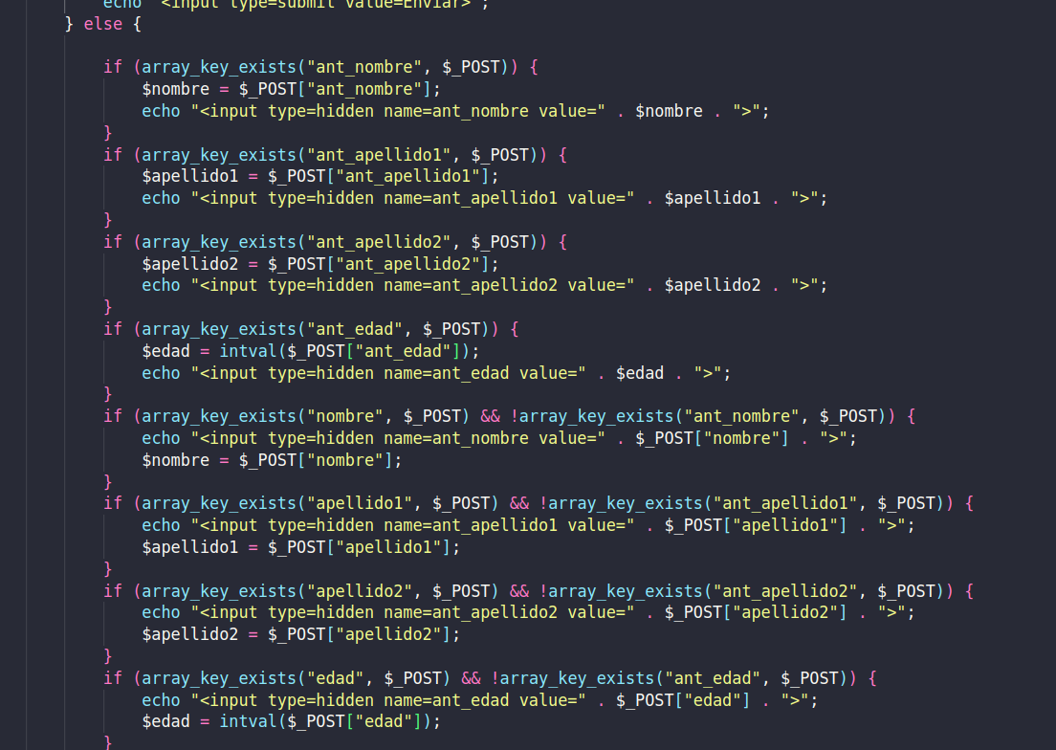
Si ya ha sido creado, realizamos el mismo procedimiento que en el ejercicio anterior: declaramos el hidden con el valor anterior de cada campo si no existe, y si existe mostramos el anterior con posibilidad de modificarlo.
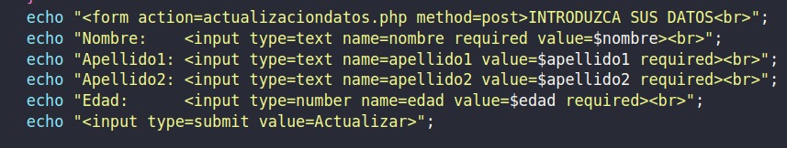

3.- Carrito de la compra con sesiones
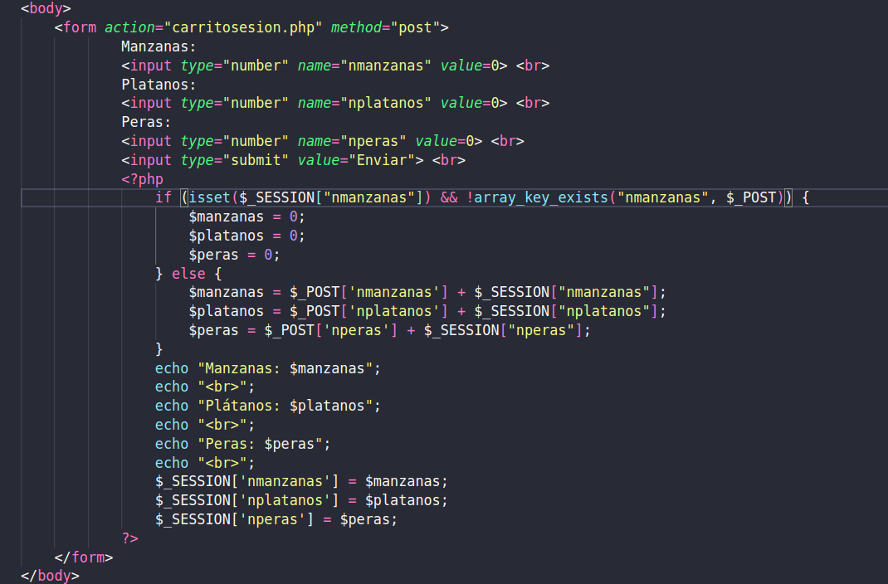
Con sesiones, este ejercicio es bastante más sencillo:
En la primera condición declaramos que si no existe un valor de sesión, igualamos la variable a 0, ya que si no nos da un error.
Si esta condición no se cumple, igualamos la variable al valor que introducimos más el valor anterior (almacenados en $_SESSION).
Mostramos estas variables e igualamos el valor de sesión a dichas variables, para que si volvemos a ejecutar el código, se hayan almacenado los distintos valores.

4.- Autenticación de usuario
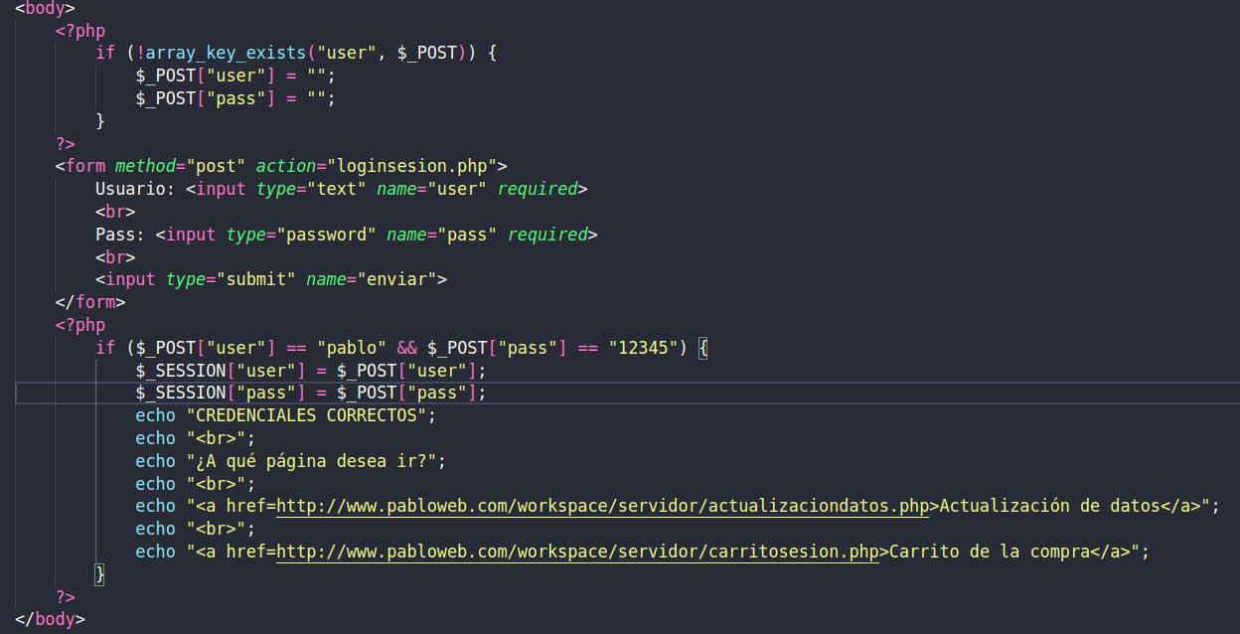
En la primera condición declaramos que si no hay nada en el input de usuario, igualamos el valor “user” y “pass” a un espacio vacío para evitar WARNINGS.
Establecemos un formulario HTML con usuario y contraseña. Si el usuario y la contraseña son correctos nos aparecen dos links, a los que podemos clicar para ser redirigidos.
Este código se combina con el siguiente:
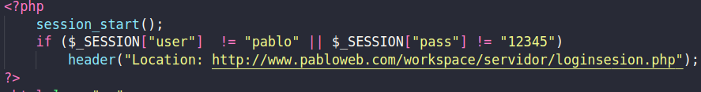
Este código se coloca en la cabecera de las páginas donde queremos que el login nos redirija.
Esto quiere decir que si en la sesión no se ha declarado correctamente el usuario y contraseña nos redirige al login.

5.- Número aleatorio
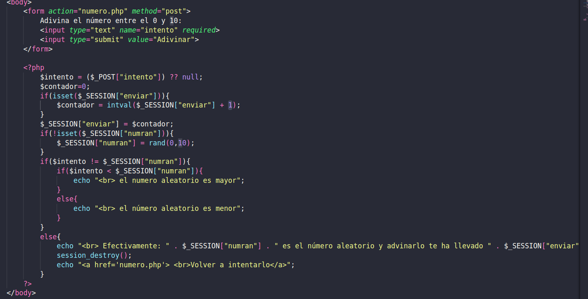
Primero asignamos a la variable intento el valor que metamos en el input e iniciamos el contador a 0.
Cuando pulsamos “enviar” establecemos un número aleatorio del 0 al 10 para que sea el que tengamos que adivinar.
Vamos probando números y cada vez que pulsamos a enviar, se muestra si el número es mayor o menor del que ponemos en el intento y se va sumando el contador de intentos. Al final mostramos el número correcto y el número de inentos.

6.- Trampas
Es imposible trampear los ejercicios, ya que es imposible visualizar las variables de sesión. Esto es debido a que el navegador las encripta.
